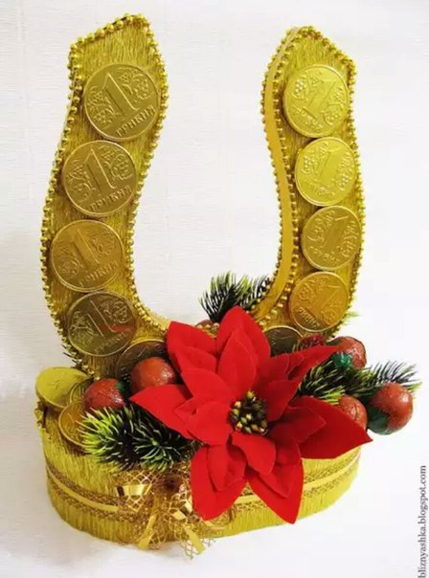

«Вторая жизнь старых вещей»

Автор: обучающиеся 4 «В» класса
Руководитель: Лазарева Лариса Александровна
учитель начальных классов

Нижневартовск 2012г.

Введение.

Так уж повелось в жизни, что однажды каждая вещь старится и становится ненужной. Но оказывается и с ненужной вещью можно сотворить такое, что она становится лучше, чем когда была новая. Это и называется вторая жизнь вещей.
У каждого в доме есть много вещей, которые свое уже отслужили, а выбросить жалко. Все они, накапливаясь годами, занимают в квартире все больше места. И рано или поздно, конечно, возникает вопрос: куда деть старые вещи. Не нужно ничего выкидывать! Если привести эти вещи в порядок, то можно помочь многим людям украсить свой дом, кому-то и вовсе приобрести что-то новое и эксклюзивное. Освободите место в своем жилье, наведите порядок и примите участие в нашем проекте.
Цель: создание условий для сохранения чистоты в доме и экологической обстановки вокруг нас.
Задачи:
- овладеть элементами исследовательского метода;
- показать на примере работ, как можно использовать ненужные вещи в целях сохранения окружающей среды;
- освоить различные технологии декоративно-прикладного творчества.

Актуальность темы:
чтобы сохранить окружающую среду путём волшебства ненужных вещей, нужно найти им применение и дать вторую жизнь.
Гипотеза:
- чтобы сохранить наш дом и окружающую среду чистыми и красивыми, необходимо правильно распоряжаться теми вещами, которые становятся ненужными.
- иногда таким вещам можно найти применение.
Объект исследования: ненужные вещи в доме.
Предмет: сохранение окружающей среды и содержание дома в чистоте и порядке.
Методы исследования:
теоретические: поиск информации, систематизация информации, обобщение полученной информации.
практические: 1) Изучение литературы по данной теме.
2) Сбор бросового материала.
3) Выполнение работ.
4) Подготовка к выступлению.
1. Основная часть.
  - Бросовые материалы.
В основной части своего проекта мы познакомились с понятием ненужные вещи. Ненужные вещи – это понятие не однозначное. У многих из нас дома хранятся бесполезные, вроде бы не нужные вещи, но они могут обрести вторую жизнь, если им найти новое оригинальное применение и не выбрасывать их. Для раскрытия темы исследования «Вторая жизнь ненужных вещей» мы использовали нтернет-ресурсы , где узнали , что из многих вещей делают предметы интерьера и сувениры. Работая с энциклопедиями мы узнали, что ежегодно огромное количество отходов приводит к образованию свалок. Здесь могут быть опасные и вредные для организма человека отходы. На свалке можно найти клад! Это и дерево, горы бумаги, металл, стекло и т.д.
Нам интересно было узнать, используют ли жители Нижневартовска свой шанс уменьшить количество мусора. Поэтому мы опросили на улице несколько человек. Вот что мы узнали: почти все опрошенные нами люди выбрасывают ненужные вещи в мусорные баки, затем этот мусор вывозят на свалки.
Из этого мы сделали вывод: недаром за последний год общая площадь свалки нашего города выросла.
1.2 Вторичное использование мусора.
Стекло.
Отслужившие изделия из стекла очень легко пустить во вторичное использование. Неповрежденные банки и бутылки не нужно заново перерабатывать, после обработки их можно использовать снова по прямому назначению. Битое стекло можно подвергать переплавке.
Металлолом.
Чаще всего в металлоломе встречаются изделия из железа или чугуна. Металлолом - наиболее подходящий для вторичного использования материал. Переработка металлолома имеет огромное значение для экономики и экологии.
Кожа.
Даже из маленьких обрезков кожи можно извлечь много пользы. Из старого ремня получатся петли для крышки ящика или шкатулки. Из обрезков ремней легко смастерить красивые книжные закладки. Полоску тонкой кожи можно пришить в качестве вешалки к пальто или куртке.
Бумага.
Несмотря на то, что бумага разлагается 2-3 года, она не наносит природе никакого вреда. Однако краски и защитные покрытия могут выделять ядовитые для человека вещества в процессе разложения.
Макулатура имеет большой потенциал вторичного использования. Она используется для производства бумаги различного назначения, упаковочных и строительных материалов. 1 тонна макулатуры заменяет около 4 кубических метров древесины, поэтому сбор и рациональная утилизация бумажных отходов поможет существенно сократить вырубку лесов.
Итак, вы обнаружили у себя в доме ненужные вам вещи…. Что с ними сделать? Ответ прост: подарите вещам вторую жизнь!
- Остатки керамической плитки, битой посуды. Использовать этот материал можно для создания изделий в стиле мозаика – это вазы, подставки по горячее, украшения, панно и т.д.
- Ненужная одежда, ткани. Используйте ее в качестве материала для лоскутного одеяла. А также для шитья игрушек, одежды для кукол, пальчикового театра, прихваток, ковриков.
- Виниловые пластинки. Их легко превратить в цветочные горшки или вазы, а также можно создать эксклюзивные настенные часы, рамки под фотографии.
- Цветные фломастеры. Из них получится великолепная занавеска для детской комнаты. Достаточно удалить стержень из фломастеров и нанизать их на нитку. Внизу завяжите узел, и смело подвешивайте изделие на карниз.
- Пластиковая бутылка. Легко станет походным умывальником или это хороший материала для изготовления всевозможных конструкция для оформления садовых участков.
- Старые игрушки: материал для создания новых игрушек.
- Старые журналы, фотографии, открытки: основа для декупажа.

- Практическая часть.
Чтобы наглядно показать, что многим старым вещам можно найти новое оригинальное применение и не выбрасывать их, мы вместе с родителями изготовили из использованных вещей новые изделия. То есть многое, что мы выбрасываем, можно ещё успешно использовать.
Начнём с простого.
Один из самых популярных расходных материалов для дизайна на дому - пластиковые бутылки. Дёшево и многофункционально.

Технологическая карта изготовления декоративной бутылки.

№ этапа | Последовательность работы. | Инструменты и приспособления
1. | Сбор бросового материала | Привлечение учащихся класса и их родителей
2. | Создание эскиза | Простой карандаш и ластик
3. | Подбор необходимого материала | Стеклянные и пластиковые бутылки, пуговицы, веревки, семечки, рис, кнопки, пробки, подвески, бусины, салфетки и т. д.
4. | Наклеивание бросового материала | Клей ПВА, ножницы, кисточка.
5. | Покраска композиции | Краска распылитель двух оттенков, маркеры.

У нашего класса фантазии не занимать, доказательство тому - наши готовые изделия. Здесь вы увидите, предметы, которые могут прослужить вам какое - то время. Можно использовать как сувенир, как вазу, графин, либо как декоративное украшение интерьера. (Приложение1 ).

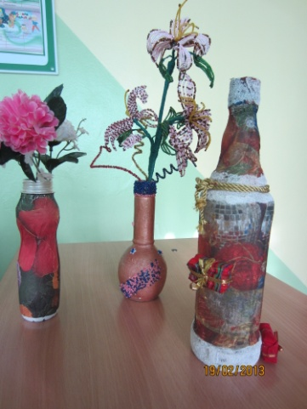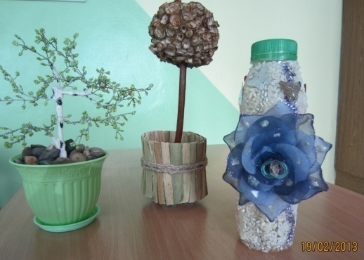
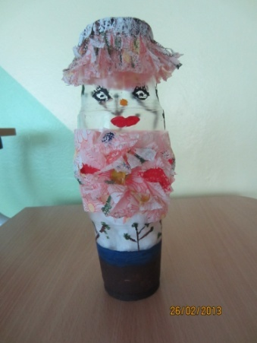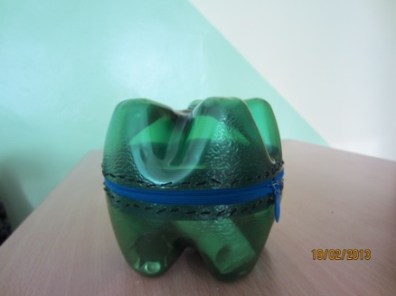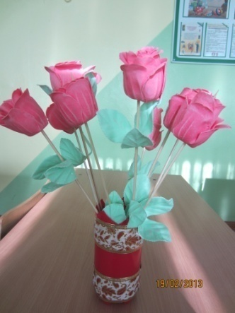

Очень многие вещи могут стать новыми современными украшениями для дома. Из использованных пластиковых вилок и ложек можно изготовить оригинальные предметы.
( Приложение 2)
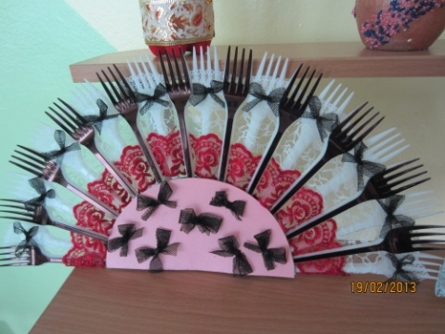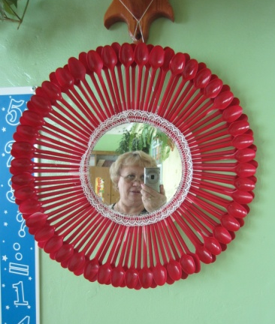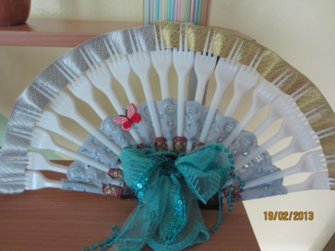

Сделайте «нужное из ненужного»: использованные контейнеры можно легко превратить в шкатулки и ёмкости для хранения мелких предметов (пуговиц, бисера и т. д.) (Приложение 3)

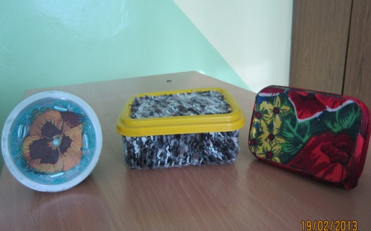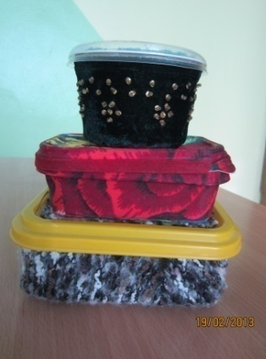

Немного фантазии и у вас готов подарок к празднику. Изготовить букет цветов можно из использованных пластиковых ложек, а вазу из пластиковых бутылочек и даже из трубочек. (Приложение 4)
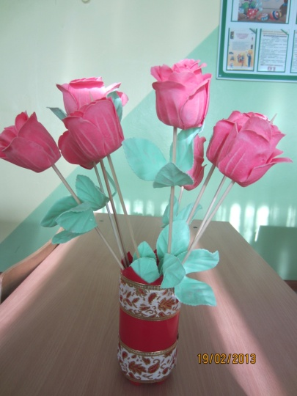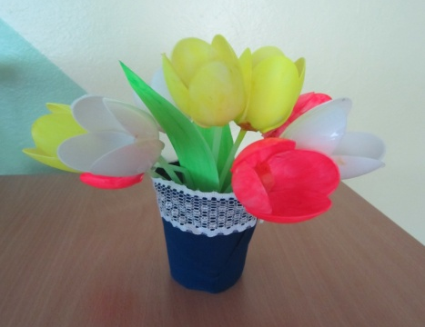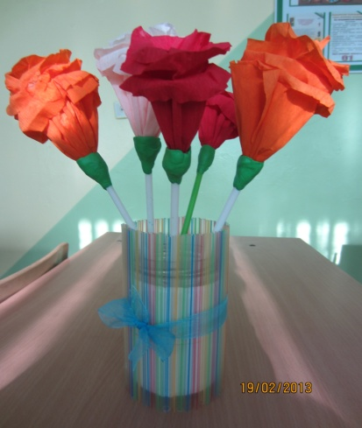

Старые диски тоже можно пустить в ход. Из них может получиться прекрасная «ловушка для снов», новогодняя ёлочка или настольные часы. (Приложение 5)

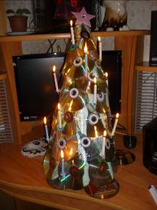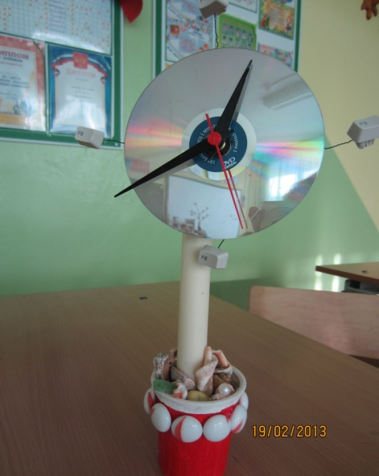

Из куска фанеры получатся хорошие разделочные доски в подарок маме к 8 марта.
(Приложение 6)

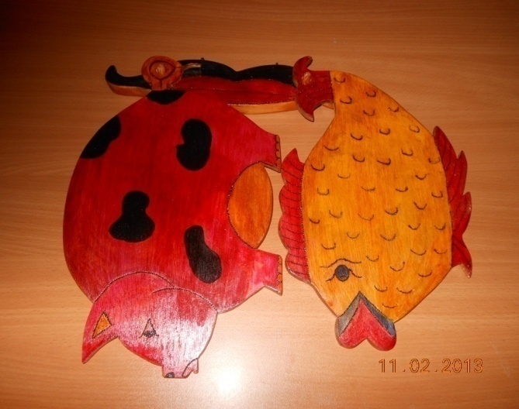

Изготовить вазу под цветы можно из обычной стеклянной баночки, украсив её трубочками для сока. (Приложение 7)
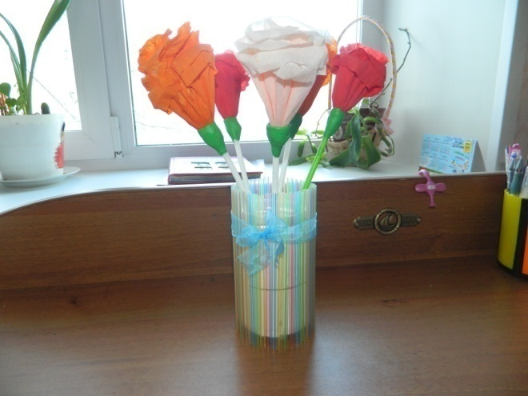
3.Заключение
В результате работы над проектом мы пришли к выводу, что каждый человек может многое сделать для сохранения чистоты в доме и экологической обстановки окружающей среды. Для этого необходимо правильно распоряжаться теми вещами, которые становятся ненужными. Ещё немаловажным результатом нашей исследовательской работы является то, что мы узнали много нового и интересного про бытовой мусор, а так же научились работать с разными материалами (пластиком, целлофаном, стеклом и другими). В исследовательской работе принимали участие ученики нашего класса, были задействованы родители.
В дальнейшем мы решили продолжить практическую работу по переработке бытового мусора в ближайшее время: изготовить сувениры и поделки к празднику 8 марта.

Люди, помните, что мусор — это не только бумажка, выброшенная вами, но и дым из трубы, выхлопные газы автомобиля, нефть, канализационные воды, спущенные в реку, и вся та грязь, которую человек выбрасывает в атмосферу!
Помогая природе, вы поможете себе!
4.Список литературы.

- Былкова С.В. Делаем подарки. Ростов – Дону. Феникс, 2006
- Вторая жизнь вещей. Н.П. Коноплёва, «Просвещение», Москва, 1993 год.
- Горнова Л.В. Студия декоративно-прикладного творчества. – Волгоград, 2008.
- Захлебный А.Н. « Книга для чтения по охране природы». М.: Просвещение, 1986 год.
- Колчина М.С. Социальный проект как средство развития гражданского сознания учащихся // Дополнительное образование. - №8, 2004. – С. 3-6.
- Курбатов В.И. Социальное проектирование: Учебное пособие. – Ростов-на-Дону, 2001.
- Хотунцев Ю. Л. ((Человек, технологии, окружающая среда». М.: «Устойчивый мир», 2001

Интернет ресурсы
- Уроки декора - http://sarstroyka.ru/uroki-dekora-texnika-krakelyur.htm
- Мягкие игрушки своими руками - http://maminsite.ru/school.files/igrushka.html
- http://www.by-hand.ru/catalog?catalog=Декупаж

